Разработка урока русского языка по теме
«Повторение и обобщение по теме «Лексика» в 5 классе»

Автор работы: Щукина Наталья Анатольевна,
учитель русского языка и литературы
МАОУ «Гимназия №33» г.Перми

ВВЕДЕНИЕ

Во второй четверти 5 класса изучается тема «Лексика. Перед контрольной работой необходимо повторить материал, акцентировать внимание на трудных моментах. Ученики это класса в текущем году принимают участие в проекте «Космический класс», реализуемом Госкорпорацией «Роскосмос». Учителем было принято решение объединить тему урока по русскому языку и внеурочную деятельность обучающихся. Работа будет проводиться в группах, с минимальным участием учителя. Дети в классе сильные, поэтому принято решение делегировать проверку работы групп на каждом этапе ученику, который показал высокий уровень владения темой.
Урок построен в виде путешествия. В ходе работы каждый ученик повторит материал по русскому языку и параллельно узнает новую информацию о работе в космосе. Подготовка к контрольной в формате игры позволит минимизировать стресс. Параллельно, как и в других уроках, повторяется материал предыдущих модулей курса русского языка (фонетика, морфемика и др.).

ОСНОВНАЯ ЧАСТЬ

Цель: повторить и закрепить знания по теме «Лексика»
Задачи урока:
Образовательные: закрепить умение находить синонимы и антонимы; обогатить словарный запас обучающихся; развивать навыки работы с текстом
Развивающие: развивать познавательную активность учащихся, умение выражать свои мысли; анализировать языковые явления применять полученные знания на практике.
Воспитательные: воспитывать чувства сопричастности к основным направлениям развития нашей страны, формировать культуру общения и коммуникативных навыков.
Формирование метапредметных УУД:
Личностные: формировать положительное отношение к учению, к познавательной деятельности, желание приобретать новые знания, умения, совершенствовать имеющиеся.
Предметные: совершенствовать навыки работы с текстом, , формировать представление об особенностях лексического анализа слова.
Метапредметные: познавательные – формировать умения самостоятельно вычитывать информацию, анализировать, классифицировать, устанавливать причинно-следственные связи; регулятивные - работать по плану, сверяясь с целью, самостоятельно исправлять ошибки, коммуникативные – понимать позицию другого, организовывать работу в группе.

В результате урока: учащиеся готовы к контрольной работе, не имеют или имеют минимальные пробелы по теме. Повышение уровня заинтересованности темой космоса
Материально-техническое обеспечение: принтер, чтобы подготовить карточки для работы групп, бумага, доска.

Ход урока:
Этап урока №1. Организационный момент, целеполагание:
Примерное время – 5-7 минут. Форма обучения: фронтальная. Метод, прием обучения: создание проблемной ситуации. Задача: обеспечить рабочую обстановку на уроке и психологическую подготовку учащихся.

– Ребята, как вы думаете, кто такой космический инженер и чем он занимается? (Ответы учащихся) Вы правы, инженер космических систем решает сложнейшие задачи, связанные с разработкой и запуском беспилотных аппаратов, спутников, ракет, самолетов, космических станций и т.д. Но инженер должен знать и то, как отремонтировать судно в случае поломки. Сегодня к нам за помощью обратился один из таких инженеров: его инструменты унесло в открытый космос. Давайте поможем их собрать! Будьте внимательны, чтобы выполнить итоговое задание и передать инструменты инженеру. А для выполнения всех заданий нужно показать свои знания по теме «Лексика». Давайте сформулируем цель урока русского языка: обобщить и повторить материал по теме «Лексика».
Этап урока №2. Актуализация знаний и фиксирование затруднений.
Примерное время – 2 минуты. Форма обучения: фронтальная. Метод, прием обучения: создание проблемной ситуации. Задача: обеспечить рабочую обстановку на уроке и психологическую подготовку учащихся.

- Напишите, что по изученной теме все еще вызывает трудности? Расскажи, как можно их решить?

Этап урока №3. Работа в группах по теме урока:
Примерное время – 5 минут на каждой станции, общее время 25 минут. Форма обучения: групповая. Метод, прием обучения: репродуктивный и частично-поисковый; метод «перевернутого класса» для тех учащихся, которые будут выступать в роли экспертов на станциях. Им нужно заранее решить задания, уметь объяснить их одноклассникам в случае ошибки.
Задача: проверка качества усвоения материала, сформированности общеучебных навыков и умений, комментирование ответов учащихся одноклассниками.

– Сегодня вам предстоит работа в команде, без поддержки коллеги просто не выжить в космосе. У вас будет 5 разных станций, которые вы должны будете посетить и выполнить задание. При правильном выполнении, вы получаете инструмент, который поможет нашему инженеру. На обратной стороне карточки с инструментом у вас будет вопрос, ответ на который нужно дать при выполнении итогового задания урока. На каждую станцию у вас ровно 5 минут. Удачи!
(На каждой станции есть ученик, который проверяет правильность работы, выдает карточку с инструментом после выполнения задания. Группы начинают работу с разных станций, но пройти должны каждую)

1 станция
Найдите синонимичные фразеологизмы, соедините пар

Голову морочить  Душа болит  Держать ухо востро  Одного поля ягода  Утереть нос  Дать осечку  Грош цена | Гроша медного не стоит  Одним лыком шиты  Заговаривать зубы  Заткнуть за пояс  Кошки на душе скребут  Пойти на попятный  Держать ушки на макушке

После правильного выполнения задания команда получает иллюстрацию и информацию о принципах работы безреактивного молотка (рис. 1)

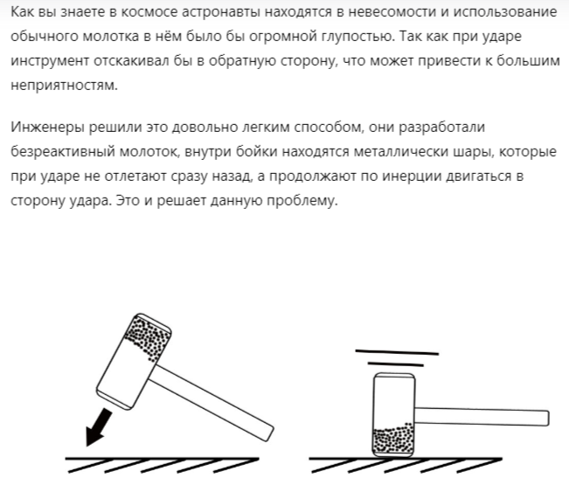
рис.1

С обратной стороны карточки вопрос 1 для выполнения итогового задания урока: Как называется словарный состав языка, совокупность слов языка. (Лексика)

2 станция

По толкованию значения узнайте слова. Сложите первые буквы «узнанных» слов — у вас получится слово со значением «по прямой линии, кратчайшим путём».
1. По-детски непосредственный, доверчивый, простодушный. 2. Отступ в начале строки текста, красная строка. 3. Первый показ спектакля, фильма. 4. Плавный, ритмичный, неторопливый. 5. Окаменевшая смола древних хвойных деревьев жёлтого цвета различных оттенков. 6. Бал, вечер, участники которого являются в масках и особых костюмах. 7. Искусство составления букетов, распространённое в Японии. 8. Морское путешествие.

После правильного выполнения задания команда получает иллюстрацию космического шуруповерта (рис. 2)

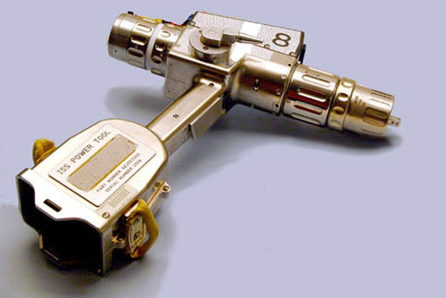
(рис. 2)

С обратной стороны карточки вопрос 2 для выполнения итогового задания урока: Как называется книга, содержащая перечень слов, расположенных в определённом порядке (обычно по алфавиту), с толкованиями или с переводом на другой язык. (Словарь)

3 станция

Расставьте недостающие буквы. Ответьте, какое слово зашифровано? Для этого решите задачи после текста.

1)По св..ему составу эта планета очень отл..чает(?)ся от З..мли. 2)Её п..верхность – это бе..численные мете..ритные кратеры. 3)Её светл..е области – это п..ервичная кора планеты. 4)Тёмные «м..ря» – это впадины. 5)Они были з..топлены вулк..ническ..й лавой около трех миллиардов лет наза.. .

Первая буква: Найдите в третьем и четвертом предложениях антонимы. Выпишите из первого слова этой пары букву, которая обозначает непарный звонкий и парный твердый звук.
Вторая и третья буквы: Найдите в пятом предложении имя прилагательное. Выпишите из него вторую и шестую буквы.
Четвертая буква: Найдите в первом и третьем предложениях формы одного и того же слова. Выпишите из любого слова букву, обозначающую безударный гласный в корне.
Ответ: луна
После правильного выполнения задания команда получает иллюстрацию космического гаечный ключ (рис. 3)

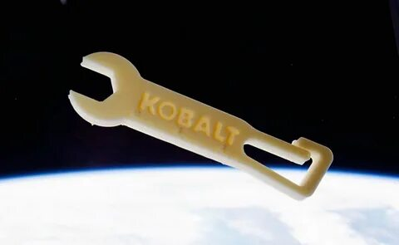
(рис. 3)

С обратной стороны карточки вопрос 3 для выполнения итогового задания урока: Как называются различные по звучанию слова одной и той же части речи, которые имеют общее или близкое значение. (Синонимы)

4 станция
Прочитайте текст. В каких значениях употреблено слово «земля»? Как называются слова, у которых несколько значений?
Разделите текст на части, запишите основную мысль текста.
Слово земля каждый человек понимает по-своему. Космонавт видит в иллюминаторе гигантский шар - это наша любимая планета. Наша Земля. Моряк после долгого плавания вглядывается в полоску на горизонте и кричит: "Земля!". Это значит: суша под ногами, родной дом, по которому так скучают моряки. А хлебороб возьмёт в ладони горсть земли с поля и видит каждую крупицу. Его земля! И слово это наполнено для него смыслом совсем особым.

После правильного выполнения задания команда получает иллюстрацию плоскогубцев, которые тоже нужны космонавтам для работы (рис. 4)
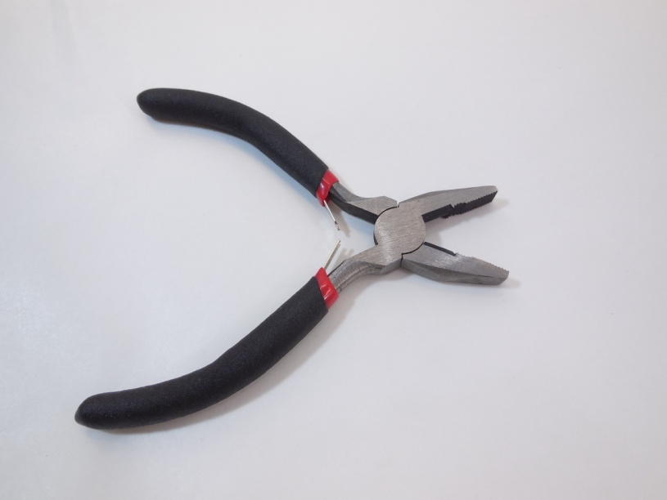(рис. 4)

С обратной стороны карточки вопрос 4 для выполнения итогового задания урока: Как называются различные по звучанию слова одной и той же части речи, имеющие прямо противоположные значения. (Антонимы)

5 станция
Подберите антонимы к многозначным словам. Запишите.
Сухие полотенца _________________
Сухое молоко __________________
Сухое лето _______________
Лёгкая сумка________________
Лёгкая задача________________
Лёгкий ветерок___________________
Мягкий хлеб________________
Мягкое наказание _________________
Мягкий звук _______________
Мягкие волосы _____________________.

После правильного выполнения задания команда получает иллюстрацию отвертки, так как ремонт может понадобиться и внутри корабля, а там можно справиться привычными нам предметами (рис. 5)

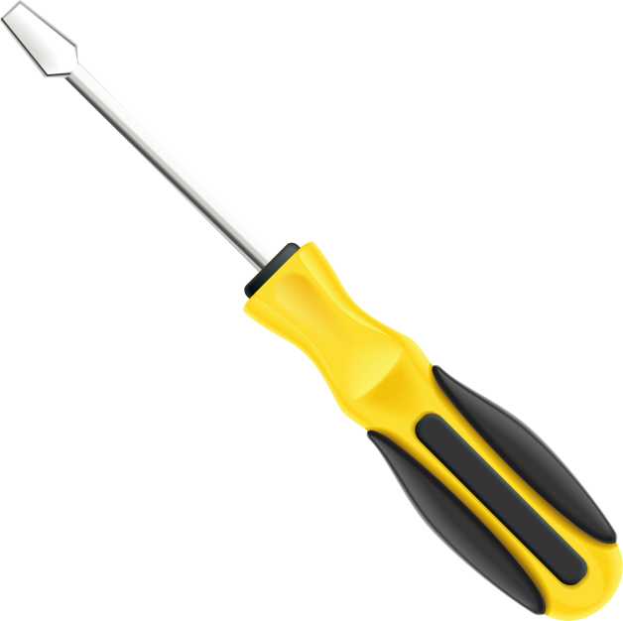
(рис. 5)

С обратной стороны карточки вопрос 5 для выполнения итогового задания урока: Наименьшая единица языка, служащая для именования предметов, качеств, характеристик, взаимодействий, а также для служебных целей – это __________ (Слово)

Этап урока №4. Заключительная работа группы по теме урока
Примерное время – 5 минут. Форма обучения: групповая.
Задача: проверка сформированности общеучебных навыков и умений

На каждой станции ученики получают карточку, где с обратной стороны зашифровано слово, связанное с темой урока. Если все выполнено верно, заполняется кроссворд (рис.6)
(у каждой группы на парте есть чистый вариант кроссворда, номера слов соответствуют номеру на карточке)

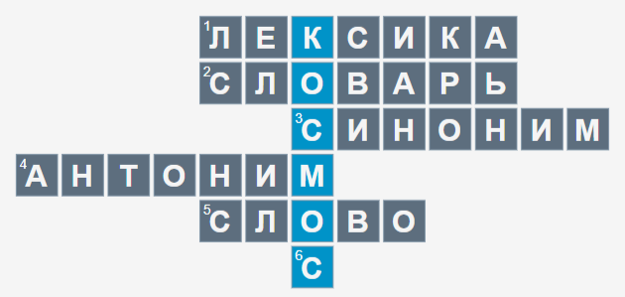

(рис.6)
– Молодцы , ребята! Вы верно выполнили все задания и ответили на вопросы. Какое слово у вас получилось ключевым в кроссворде? (Космос) Туда мы и отправимся на помощь нашим космонавтам.

Этап урока №5. Рефлексия.
Примерное врем – 2 минуты. Задача: Определение уровня удовлетворенности от проделанной на уроке работы. Форма: фронтальная

Ученикам предлагаю ответить на вопросы:
-Я узнал на уроке…
- Мне удалось вспомнить…
- Я думаю, что справлюсь с контрольной на … (на какую оценку и почему?)
- При подготовке к контрольной работе я уделю больше внимания … (чему?)
-Достигли ли мы цели нашего урока?

Этап урока №6.
Примерное время – 1 минута. Задача: Информирование учащихся о домашнем задании, инструктаж по его выполнению.

Домашнее задание: подготовиться к контрольной работе по теме «Лексика»

Список использованной литературы:

1. Русский язык. Анализ текста. Практикум: 5 класс. ФГОС / М.В.Григорьева, Т.Н.Назарова. – М.: Издательство «Экзамен», 2016. – 112с.

